42 comentariosReligión Digital América
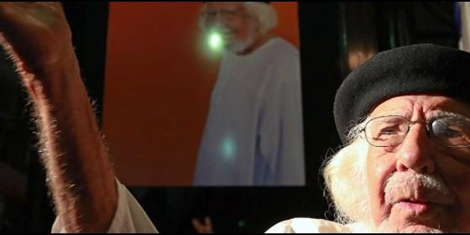
Ernesto Cardenal

Poetas, escritores, periodistas y religiosos de todas las latitudes se unen en apoyo al sacerdote

Ernesto Cardenal: "Nicaragua es una dictadura. Soy perseguido político de Ortega y su mujer"

La medida judicial agita el desarrollo del XIII Festival Internacional de Poesía de Granada (Nicaragua)
Redacción, 16 de febrero de 2017 a las 22:09
Al poeta más grande de Nicaragua le han notificado la sentencia condenatoria, urdida a medianoche, por medio de cédula judicial, como a alguien que no tiene domicilio conocid
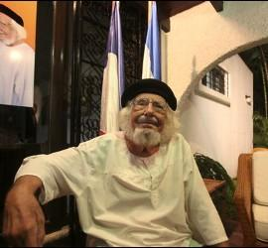
/>

Ernesto cardenal, con su camisa cotona
(Israel González Espinoza, corresponsal de RD en Nicaragua).- El poeta y sacerdote trapense Ernesto Cardenal denunció estar siendo víctima de una persecución política urdida por el gobierno del presidente Daniel Ortega y su esposa Rosario Murillo por medio del sistema de justicia nicaragüense, mientras se ha articulado un movimiento de solidaridad con el bardo que ha involucrado poetas, periodistas, intelectuales y religiosos que han exigido al régimen de Managua la suspensión del acoso gubernamental.
Éste martes, el padre Ernesto Cardenal dio las primeras declaraciones sobre la sentencia judicial que le obliga a pagar 17,2 millones de córdobas nicaragüenses (unos 750.000 euros) por supuestos daños, prejuicios, deterioro de bienes y pérdida de activos en un litigio por la propiedad de un hotel en la isla de Solentiname interpuesta por Nubia del Socorro Arcia Mayorga, viuda de Alejandro Guevara (líder formado en la comunidad que creó el sacerdote en la isla, fallecido en un accidente de tránsito en 1994) y exministra del primera administración de Ortega tras su retorno al poder tras 17 años de gobiernos de centro-derecha.
"Me alegra que el mundo entero se esté enterando de que soy un perseguido político en Nicaragua. Perseguido por el gobierno de Daniel Ortega y su mujer, que son dueños de todo el país, hasta de la justicia, de la policía, y del Ejército. No te puedo decir más, porque esta es una dictadura", le expresó el sacerdote -nominado en 2010 al premio Nobel de Literatura- a un periodista del portal de noticias socialdemócrata Confidencial.
Según el autor de "Hora 0" y "Oración por Marilyn Monroe y otros poemas", le alegra que el mundo se esté dando cuenta que el gobierno de Daniel Ortega y su esposa Rosario Murillo lo persiguen políticamente. Además, señaló a la pareja gobernante de Nicaragua de tener poderes omnímodos en todo el andamiaje del Estado nicaragüense. Enfático, el poeta y sacerdote no dudó en decir que el país ha regresado a una dictadura.
Señaló además que su única defensa es Dios y la solidaridad de las personas que lo están acompañando en éste momento. Las declaraciones del poeta y sacerdote se dieron en el marco de su participación en el XIII Festival Internacional de Poesía de Granada (FIPG-Nicaragua 2017), que este año reúne a 100 poetas de 91 países del mundo, en la considerada "capital turística de Nicaragua".

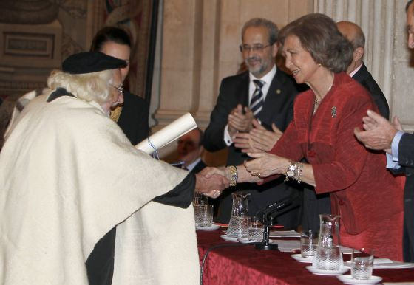

La demanda contra Ernesto Cardenal ha levantado ampollas en el Festival, y varios poetas del mundo no han dudado en mostrar su enfado y sorpresa con la decisión de la justicia nicaragüense -controlada totalmente por el partido de gobierno-, de obligar al veterano sacerdote de 92 años a pagar una millonaria deuda que es vista dentro del país como una muestra de revanchismo político contra un hombre que ha dedicado su vida a trabajar por Nicaragua desde la poesía, el sacerdocio y el compromiso con la opción preferencial por los pobres.
"Ahora todo el mundo se está enterando, me alegra mucho esto, de que en Nicaragua yo soy un perseguido político. Me persigue el gobierno que tenemos, la pareja presidencial de Daniel Ortega y su mujer. Ellos son dueños de todos los poderes de Nicaragua. Tienen un poder absoluto, infinito, que no tiene límites, y ese poder está ahora contra mí. No tengo ninguna más defensa que Dios, que no me desampara... y tengo una solidaridad de muchas gentes que me está acompañando en estos momentos, pero no puedo decir más que esto, porque como es una dictadura, no puedo hablar más", expresó Cardenal al redactor de Confidencial en la ciudad de Granada (45 kilómetros de Managua).

SOLIDARIDAD NACIONAL E INTERNACIONAL CON EL PADRE ERNESTO CARDENAL
La medida judicial contra Ernesto Cardenal no ha caído en gracia en la clase intelectual de Nicaragua, compuesta en su mayoría por artistas, poetas, escritores y periodistas que participaron activamente durante la década revolucionaria (1979-1990).
Sergio Ramírez Mercado, escritor, ex vicepresidente de Nicaragua (1985-1990) y premio Alfaguara de Novela 1998 escribió en su cuenta personal de Facebook un artículo de opinión titulado "Los jueces de Caifás", en la que expresa que el poder le tiene "tirria a Ernesto Cardenal por ser tan grande y por hablar tan alto".
"Cuando vengan los jueces de Caifás con sus tasadores oficiales a levantar inventario de lo que hay en esta casa (de Ernesto Cardenal) para confiscarlo todo, encontraran muy poco. Los mismos viejos muebles, sus libros en los estantes, esos sí, muchos, pero que seguramente no servirán a la voracidad de quienes quieren despojarlo por venganza. Tirria, decimos en Nicaragua. Le tienen tirria por ser tan grande y por hablar tan alto, por no callarse nunca", señaló el escritor.
El autor de "Margarita está linda a la mar" (1998) y "¿Te dio miedo la sangre?" (1977), indicó que el único propósito de la sentencia judicial es despojar al poeta Ernesto Cardenal de lo poco que posee para dejarlo en la calle. Así mismo, invitó al sacerdote a mudarse a su casa (son vecinos en la misma colonia del centro de la capital nicaragüense) y a prepararse, porque muchos pugnarán para invitarlo a vivir con ellos.
"Al poeta más grande de Nicaragua le han notificado la sentencia condenatoria, urdida a medianoche, por medio de cédula judicial, como a alguien que no tiene domicilio conocido. El juez que lo ha condenado va a ordenar que lo saquen de esta casa para entregarla al demandante inventado por el poder que quiere humillarlo. Ninguna otra cosa puede esperarse. La pretensión es dejarlo en la calle. Eso sí, agrego, prepárese para una gran disputa, porque serán miles en Nicaragua los que querrán llevárselo a vivir con ellos también, un honor así no pasa tan fácilmente desapercibido, como no pasa desapercibida esta injusticia colosal a la que lo someten los jueces de Caifás", finaliza el texto de Sergio Ramírez Mercado.

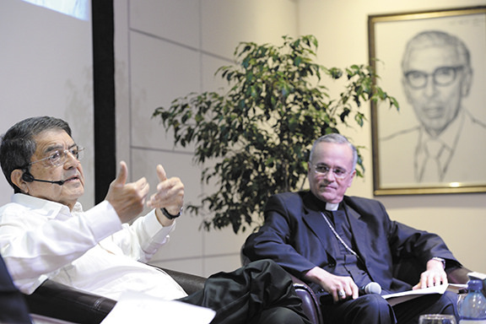

Si bien es cierto que desde la Iglesia Católica nicaragüense (a la que pertenece Cardenal en su calidad de sacerdote) no hay un pronunciamiento oficial, Monseñor Silvio José Báez Ortega, OCD. Obispo Auxiliar de Managua retuiteó en su cuenta personal oficial de Twitter @silviojbaez la publicación del escritor Sergio Ramírez Mercado "Los jueces de Caifás".
También diferentes sacerdotes, religiosas en Nicaragua y América Latina, así como medios de comunicación como Amerindia en la Red se han hecho eco de la noticia.
Otros, como la activista feminista Sofía Montenegro y el periodista Carlos Fernando Chamorro Barrios condenaron el actuar de la justicia nicaragüense y compartieron la nota periodística de Religión Digital para hacerse eco que el "caso Cardenal" está a nivel internacional.
"Al poeta Cardenal se le absolvió en 2010 y ahora vuelve a salir un edicto absurdo. Aquí estamos todos los nicaragüenses para abrazarlo, para recibirlo en nuestras casas y defenderlo como merece", manifestó a la agencia DPA la escritora Gioconda Belli, amiga de Cardenal, presente en el Festival de Poesía de Granada.
La poetisa mexicana Lina Zerón manifestó su desacuerdo con la medida, puesto que en su opinión Ernesto Cardenal ha contribuido al desarrollo del país centroamericano. "Es una injusticia terrible. Él ha sido fundamental para el desarrollo de Nicaragua", dijo.
En una carta abierta, el escritor, guionista y periodista uruguayo Fernando Butazzoni calificó al presidente Ortega de "reyezuelo atrapado en su palacio, dizque casi príncipe consorte", y expresó que bastaría una orden del mandatario para cesar el acoso contra Cardenal, exponente de la teología de la liberación.
"Hoy él es un anciano de 92 años, y es un patrimonio del idioma y de toda América latina. Tiene mucho más prestigio ahora que en 1979. A vos, Daniel, no te pasa lo mismo, aunque tenés mucho más poder y mucha más plata que en aquel entonces. Él es un cura decente, pobre y revolucionario, admirado en todo el mundo. Vos sos apenas un reyezuelo atrapado en su palacio, dizque casi un príncipe consorte. Todos sabemos que bastaría un gesto emanado de tu corte para que cesen los acosos y el encarnizamiento contra Ernesto Cardenal. Somos miles los escritores y artistas que, en todo el mundo, te exigimos desde hace años que dejes en paz al poeta. Muchos piensan que reclamártelo una vez más es un gesto inútil. En todo caso es un gesto de dignidad que bien merece el pueblo de Nicaragua. Te pido que lo consideres", expresa Butazzoni, quien participó de la lucha revolucionaria contra la dictadura de Anastasio Somoza Debayle.

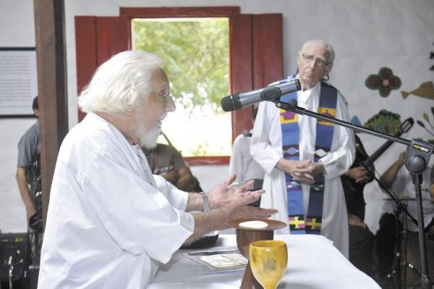

CAMPAÑA DE APOYO A CARDENAL DESDE ESPAÑA
Mientras tanto, la Red Internacional de Escritores por la Tierra (RIET) desde España emitió un contundente comunicado de apoyo al poeta y sacerdote trapense, y reclama al gobierno del presidente Daniel Ortega Saavedra el retiro de la millonaria multa que la justicia del país centroamericano le ha puesto a Ernesto Cardenal, añadiendo que dicha medida "es una venganza del gobierno de Ortega".
Así mismo, la RIET ha abierto nuevamente una campaña de apoyo internacional en favor del padre Ernesto Cardenal desde la plataforma virtual, como ya lo había hecho en 2008, durante los más álgido de la persecución del gobierno de Nicaragua contra disidentes del Frente Sandinista de Liberación Nacional (FSLN), entre los que estaba el poeta y sacerdote; quién no ha dudado en denunciar la deriva totalitaria de administración de Daniel Ortega.
"La RIET siempre ha criticado este proceso ya que es evidente que responde a la instrumentalización judicial que se vive en Nicaragua y es una excusa para perseguir a Cardenal (no hay que olvidar que en 2005 fue declarado inocente). Así, la RIET llevó a cabo varias campañas mediáticas para dar apoyo a su presidente honorífico. En 2008 promovió ‘Escritores contra la Dictadura' un documento que contó con el apoyo de todos los miembros de la RIET y de otras destacadas personalidades como José Saramago, Mario Benedetti, Joan Manuel Serrat, Mario Vargas Llosa, Almudena Grandes, Fernando Savater, Joaquín Sabina, etc", señala parte del comunicado.
Según este mismo comunicado, la RIET iniciará esta semana a pedir la solidaridad mundial de sus miembros para con el padre Ernesto Cardenal, además abrirán un espacio en su plataforma web para que las personas puedan mostrar su descontento con la medida. Por último, informan que enviarán una carta de protesta a la embajada de Nicaragua en Madrid para solicitar al gobierno de Ortega el cese del acoso.
"La RIET ha decidido lanzar una nueva campaña a favor de Cardenal, y esta misma semana animará a sus miembros a que le hagan llegar su apoyo a través de la Red. Asimismo, la organización abrirá un apartado en su página web para que todo el mundo pueda expresar su rechazo a esta condena. Finalmente, la RIET enviará una carta oficial a la embajada nicaragüense en España en la que mostrará su rechazo a esta situación y solicitará al gobierno de Daniel Ortega y a la justicia nicaragüense que intervengan en este asunto, anulen la sanción económica y acaben para siempre con este proceso judicial que no sólo perjudica a Ernesto Cardenal sino también a la imagen que Nicaragua está proyectando al mundo", finaliza el comunicado fechado el 13 de febrero del año en curso, desde la península ibérica.

